Universitatea “Politehnica” din București

Facultatea de Electronică, Telecomunicații și Tehnologia Informației

**Aplicație Web E-community pentru Developeri**

Lucrare de disertație

Prezentată ca cerință parțială pentru obținerea titlului de Master în domeniul Electronică și Telecomunicații

programul de studii de masterat Electronică și Informatică Aplicată (EIA)

Conducător științific Absolvent

Dr. Ing. Dragoş Ioan Săcăleanu Anton DOLETE

2023

Universitatea “Politehnica” din Bucureşti

Facultatea de Electronică, Telecomunicaţii şi Tehnologia Informaţiei Departamentul ELECTRONICA APLICATA SI INGINERIA INFORMATIEI

Anexa 2

**Aprobat Coordonator program master: prof. dr. ing. Adriana FLORESCU**

PROPUNERE

TEMA LUCRARE DE DISERTAŢIE LA MASTERUL EIA

a masterandului Dolete Gh. Anton 411-EIA

1. Titlul temei: **Aplicație Web E-community pentru Developeri**
2. Contribuţia practică, originală a studentului va consta în (*în afara* părţii de documentare):

Aplicația presupune realizarea unei comunități virtuale pentru Developeri, care facilitează comunicarea între utilizatorii platformei, în legătură cu orice topic adus în discuție, de la împărtășirea cunoștințelor în rezolvarea diverselor erori, până la ultimele noutăți în domeniul tehnologiei. Platforma va permite utilizatorilor să creeze mai multe discuții în legătură cu diferite topicuri și asignarea de tag-uri subiectelor, iar alți utilizatori pot răspunde și să aprecieze conținutul. De asemenea atașarea codului sursă în corpul postării pentru îmbunătățirea citirii codului. Platforma va avea un mediu interactiv integrat pentru scrierea și execuția codului.

Pentru implementarea back-end se va folosi NodeJs, se vor implementa operațiunile de tip CRUD, cât și de abstractizarea și descrierea modelelor logice care se regăsesc în structura funcțională a aplicației. Aplicația va folosi o baza de date MongoDB iar această va fi hostata virtual în Mongo Atlas.

Pentru implementarea front-end se va folosi HTML, CSS și Javascript, prin intermediul React.js, limbaje care vor face posibilă o interfață coerentă a aplicației pentru utilizator. În momentul înregistrării, parolă aleasă de către utilizator va fi transformată folosind funcții hash având implementat algoritmi de criptare, codul hash fiind cel înregistrat în baza de date și folosit pentru autentificarea utilizatorilor înregistrați. În aplicație va fi implementat un sistem de notificări pentru mesajele necitite, fiind responsabil de trimiterea de notificări în număr masiv.

1. Proprietatea intelectuală asupra proiectului aparţine: *studentului*
2. Locul de desfăşurare a activităţii: *UPB*
3. Realizarea practică rămîne în proprietatea: *studentului*
4. Data eliberării temei:

##### CONDUCĂTOR LUCRARE: STUDENT:

Dr. Ing. Dragoș-Ioan Săcăleanu Dolete Anton

Anexa 5

**Declarație de onestitate academică**

Prin prezenta declar că lucrarea cu titlul “ Aplicație Web E-community pentru Developeri”, prezentată în cadrul Facultății de Electronică, Telecomunicații și Tehnologia Informației a Universității “Politehnica” din București ca cerință parțială pentru obținerea titlului de Master în domeniul domeniul Electronică și Telecomunicații, programul de studii program Electronică și Informatică Aplicată este scrisă de mine și nu a mai fost prezentată niciodată la o facultate sau instituție de învățămînt superior din țară sau străinătate.

Declar că toate sursele utilizate, inclusiv cele de pe Internet, sunt indicate în lucrare, ca referințe bibliografice. Fragmentele de text din alte surse, reproduse exact, chiar și în traducere proprie din altă limbă, sunt scrise între ghilimele și fac referință la sursă. Reformularea în cuvinte proprii a textelor scrise de către alți autori face referință la sursă. Înțeleg că plagiatul constituie infracțiune și se

sancționează conform legilor în vigoare.

Declar că toate rezultatele simulărilor, experimentelor și măsurătorilor pe care le prezint ca fiind făcute de mine, precum și metodele prin care au fost obținute, sunt reale și provin din respectivele simulări, experimente și măsurători. Înțeleg că falsificarea datelor și rezultatelor constituie fraudă și se sancționează conform regulamentelor în vigoare.

București, 22.12.2023

Absolvent Dolete Anton



Cuprins

Lista figuri 6

Introducere 7

Capitol 1. INTRODUCERE 8

* 1. Aplicabilitatea aplicației și motivația lucrării 8
     1. Motivația lucrării 8
     2. Motivația E-community 8
  2. Structura lucrării 8

Capitol 2. PREZENTAREA TEORETICĂ A METODOLOGIILOR SI A COMPONENTELOR SOFTWARE 9

* 1. Dezvoltarea FRONT-END 9
     1. Limbajul de programare JavaScript 9
     2. Cascading Style Sheets împreuna cu Bootstrap 11
     3. HTML5 14
  2. Modulele utilizate pentru Back-end 14
     1. NodeJS 14
     2. ExpressJS 17
     3. MongoDB 20

Capitol 3. Componente pentru dezvoltare si PIF 23

* 1. Modulul de control 23
  2. Mutarea bazei Mongo in Cloud 23

Capitol 4. Descrierea aplicatiei 25

* 1. Descriere a utilității practice 25
  2. Proiectarea si Implementarea(MongoDB) 26

Mongoose (Modelele concepute) 27

* 1. Arhitectura aplicației 30
     1. Controller 30
     2. Rutare 30
     3. Securizarea Parolei 31
     4. EJS Vizualizările(Componentele Template) 32
  2. Utilizarea aplicației 33
     1. Utilizare (prezentare) 33
     2. Utilizare (Interfata) 35

Capitol 5. Conculzii 38

BIBLIOGRAFIE 39

# Lista figuri

Figură 1- Standardul ECMAScript / (DOM) / (BOM) 10

Figură 2 - Boostrap Layer 13

Figură 3 - Fire de execuție Asincrone 15

Figură 4 - Thread-uri NodeJS 16

Figură 5 - Instructiune non-asincrona 16

Figură 6 - Interogarea bazei de date 17

Figură 7 - Șablon Server NodeJS 17

Figură 8 - Flux de solicitări HTTP NodeJS 19

Figură 9 - Flux de solicitări HTTP ExpressJS 20

Figură 10 - Șablon Sever ExpressJS 20

Figură 11 - Colecția User-ului in baza de date 26

Figură 12- Proiectarea arhitecturii 27

Figură 13 - Schema Mongoose a Topicului de discuție 28

Figură 14 - Schema Mongoose a Comentariului 29

Figură 15 - Schema Mongoose a User-ului 29

Figură 16 - Organizarea Controllerelor 30

Figură 17 - URI 31

Figură 18 - Configurarea Passport API 32

Figură 19 - Exemplu EJS view 33

Figură 20 - Diagrama pentru vizitatori 34

Figură 21 - Diagrama pentru utilizatori înregistrați 35

Figură 22 - Template Pagină de pornire 37

# Introducere

Aplicația presupune realizarea unei comunități virtuale pentru Developeri, care facilitează comunicarea între utilizatorii platformei, în legătură cu orice topic adus în discuție, de la împărtășirea cunoștințelor în rezolvarea diverselor erori, până la ultimele noutăți în domeniul tehnologiei.

Platforma va permite utilizatorilor să creeze mai multe discuții în legătură cu diferite topicuri și asignarea de tag-uri subiectelor, iar alți utilizatori pot răspunde și să aprecieze conținutul. De asemenea atașarea codului sursă în corpul postării pentru îmbunătățirea citirii codului. Platforma va avea un mediu interactiv integrat pentru scrierea și execuția codului.

Pentru implementarea back-end se va folosi NodeJs, se vor implementa operațiunile de tip CRUD, cât și de abstractizarea și descrierea modelelor logice care se regăsesc în structura funcțională a aplicației.

Aplicația va folosi o baza de date MongoDB iar această va fi hostata virtual în Mongo Atlas.Pentru implementarea front-end se va folosi HTML, CSS și Javascript, prin intermediul React.js, limbaje care vor face posibilă o interfață coerentă a aplicației pentru utilizator.

În momentul înregistrării, parolă aleasă de către utilizator va fi transformată folosind funcții hash având implementat algoritmi de criptare, codul hash fiind cel înregistrat în baza de date și folosit pentru autentificarea utilizatorilor înregistrați. În aplicație va fi implementat un sistem de notificări pentru mesajele necitite, fiind responsabil de trimiterea de notificări în număr masiv.

# Capitol 1. INTRODUCERE

### Aplicabilitatea aplicației și motivația lucrării

#### Motivația lucrării

Motivația acestei lucrări este de a oferi o imagine de ansamblu de baza a tehnologiilor software și a principiilor de codare necesare de a crea o aplicație online receptivă care poate fi ușor accesibilă de către utilizatori care folosesc orice navigator web.

Vom aminti tehnologiile utilizate pentru implementarea aplicației în prima parte a proiectului înainte de a ne concentra pe descrierea procesului de dezvoltare și a produsului software rezultat.

Proiectul va fi prezentat și dezvoltat în articol din punct de vedere academic. Este nevoie de modificări pentru a facilita conformitatea cu normele legislației (inclusiv normele GDPR1) și standardele de securitate cibernetică înainte de deploy-ul site-ului in WWW2.

#### Motivația E-community

E-community facilitează comunicarea între utilizatorii platformei despre tot ceea ce iese în discuție, de la cele mai noi dezvoltări tehnologice până la schimbul de sfaturi despre cum să remediați diferite tipuri de greșeli.

Utilizatorii vor putea să eticheteze subiecte și să înceapă mai multe conversații pe diverse subiecte de pe platformă. Alți utilizatori vor putea comenta și nota materialul. Pentru a face codul mai ușor de citit, am atașat și codul sursă la corpul postării. Un mediu interactiv integrat pentru crearea și rularea codului va fi disponibil pe platformă.

#### Structura lucrării

Aceasta lucrare este secționată în 4 capitole:

Scopul lucrărilor și aplicației sunt descrise în introducere. Această parte oferă clarificări privind subiectul ce va fi discutat și, de asemenea, explică pe scurt selectarea acestei teme.

Explicarea teoretică a subiectelor și instrumentelor software este tratată în secțiunea următoare. Începem cu metodologiile, ideile abordate în dezvoltarea Frontend-ului , apoi trecem la metodologiile, ideile abordate în dezvoltarea Backend-ului . Subliniem instrumentele și ideile din spatele integrării continue, automatizării aplicațiilor și punerii în funcțiune pentru a încheia această secțiune.

Descrierea aplicației, proiectarea și implementarea acesteia sunt subiectele principale ale penultimei secțiuni.

În partea finală , intitulată „Concluzii”, sunt discutate aspecte ale folosirii și dezvoltării lucrării practice , împreună cu potențialele beneficii și eventuale viitoare îmbunătățiri ale aplicației.

# Capitol 2. PREZENTAREA TEORETICĂ A METODOLOGIILOR SI A COMPONENTELOR SOFTWARE

Scopul acestei secțiuni este de a introduce instrumentele software necesare pentru punerea in funcțiune aplicației, precum și cele care servesc drept fundație pentru dezvoltarea sa.

Dualitatea care este fundamentală pentru arhitectura unei aplicații full-stack are o influență directă asupra organizării capitolului (aplicație client-server). Ca rezultat, vom discuta mai întâi despre tehnologiile utilizate pentru a crea partea client (Front-end), apoi ne vom îndrepta atenția asupra tehnologiilor Back- end.

Utilizarea instrumentelor de integrare, automatizare, implementare și exploatarea aplicației va fi tratată în ultima parte a acestui capitol.

### Dezvoltarea Front-End

### Limbajul de programare JavaScript

Limbajul principal de programare a site-urilor web este JavaScript. Majoritatea paginilor web utilizează JavaScript și fiecare browser web actual — desktop, tabletă, telefon — include un interpretor JavaScript.

JavaScript este popular in rândul industriei software datorită lui NodeJS, care a făcut posibilă scrierea codului JavaScript în afara browserelor.[1]

*Scopul JavaScript*

JavaScript a fost introdus în `95, unul dintre obiectivele sale principale a fost să preia unele dintre sarcinile de validare a intrărilor care fuseseră anterior gestionate de limbaje de pe partea serverului. La acea vreme era nevoie de o „călătorie dus-întors” la back-end de a stabili dacă un anume „field”, are o valoare nul sau dacă valoarea este incorectă. JavaScript folosește o caracteristică nouă pe care Netscape Navigator a introdus-o pentru a încerca să remodeleze acest lucru. Când modem-urile dial-up erau încă utilizate pe scară largă, abilitatea de a gestiona o anumită validare simplă pentru client era o nouă capacitate interesantă. Fiecare solicitare adresată serverului de atunci necesita răbdare din cauza vitezei lente asociate.[2]

JavaScript s-a dezvoltat într-o componentă crucială a fiecărui navigator disponibil astăzi. JavaScript interacționează acum cu practic fiecare element al ferestre a navigatorului și conținutul acestuia, nefolosit doar pentru validarea simplă a datelor(( închiderile (closures), funcțiile anonime (lambda) și chiar meta-programarea)) sunt toate incluse în JavaScript ca sa arate capabilitatea acestuia să gestioneze calcule si decizii complexe. JavaScript s-a dezvoltat într-o componentă crucială pentru internet, acum este acceptat de alte navigatoare, inclusiv cele pentru dispozitive mobile și persoanele cu deficiențe.

Chiar și Microsoft a inclus în cele din urmă un JavaScript făcut în întregime de ei în IE începând cu prima ediție, în ciuda faptului că avea propriul limbaj de scripting numit VBScript. Evoluția JavaScript de la un limbaj bază la un limbaj mult mai evoluat nu a putut sa fie prevăzută. E necesar doar de câteva minute pentru a familiarizarea cu JavaScript, dar durează ani pentru a înțelege bine acest limbaj extrem de simplu, dar foarte complex. Este esențial să înțelegi natura și restricțiile JavaScript înainte de a începe călătoria spre utilizarea acestuia la maximul său potențial.[2]

*Scurtă istorie*

Pentru lansarea Netscape Navigator 2, Brendan Eich, un inginer Netscape la acea vreme, a demarat creerea un limbaj denumit LiveScript, asta în `95. Acesta a intenționat să fie folosit pe server, unde va fi cunoscut sub numele de LiveWire, precum și în navigator.

Pentru a termina LiveScript la timp, Netscape a format un parteneriat de colaborare cu Sun Microsystems. Valorificarea popularității limbajului de programare Java la acea vreme, Netscape a redenumit LiveScript în JavaScript apoi a fost lansat publicului.

Datorită popularității JavaScript 1.0, a fost lansat JavaScript 1.1 Într-o perioadă în care utilizarea online era la un nivel maxim, Netscape s-a poziționat drept lider în industrie. În acest moment, Microsoft a luat decizia de a investi mai multe resurse în Internet Explorer, un browser rival. Microsoft a dezvăluit IE3 cu o dezvoltare numita JScript la scurt timp.

Adoptarea Microsoft a JavaScript a decurs la crearea a unei noi versiuni JavaScript si JavaScript în

IE.[2]

JavaScript 1.1 a fost adus la cunoștința Asociației Europene a Producătorilor de Calculatoare

(ECMA) în 1997. Pentru a „standardiza sintaxa și semantica unui limbaj de scripting neutru de tip multiplatformă”, a fost înființat comitetul tehnic numărul 39 (TC39). Standardul ECMA-262, care specifică noul limbaj cunoscut sub numele de ECMAScript.

În anul următor, ECMAScript a fost acceptat și ca standard de către(ISO/IEC-16262). Din acel moment, navigatoarele web au încercat folosirea ECMAScript ca fundație de a dezvolta JavaScript.

*Implementarea JavaScript*

JavaScript este substanțial mai mare decât se descrie, în ciuda faptului că termenii sunt folosiți frecvent în mod interschimbabil. Următoarele trei componente separate alcătuiesc o implementare completă JavaScript Figura 2.1[2]

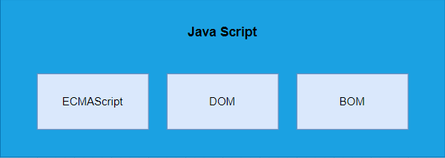

*Figură 1- Standardul ECMAScript / (DOM) / (BOM)*

Standardul definit, nu are conexiune directă cu navigatorele web. O bază pentru construirea de limbaje de scripting mai puternice este stabilită în ECMA-262. Singurul mediu gazdă posibil pentru o implementare ECMAScript, este un navigator web. Sintaxa ECMAScript sunt utilizate de extensii, cum ar fi DOM , pentru a extinde funcții specifice. NodeJS fiind folosit frecvent pentru dezvoltarea back-end, este un mediu gazdă suplimentar.

Problema devine așadar, dacă ECMA-262 nu se referă la navigatoarele web, ce specifică ? La cel mai fundamental nivel, descrie următoarele componente lingvistice: ECMAScript este doar o descriere a diverselor specificații, inclusiv sintaxă, variabile, instrucțiuni, cuvinte rezervate, operatori și obiecte globale cat și cuvinte cheie. JavaScript nu este singurul limbaj care acceptă ECMAScript. Adobe ActionScript este o ilustrare diferită. [2]

*Structura JavaScript în plan lexical*

Setul de bază de definiții care definesc felul în care aplicațiile trebuie să fie construite în acel limbaj . O sa o numim sintaxă la nivelul său cel mai fundamental. [1]

JavaScript face parte din categoria tehnologiilor case sensitive. Ca rezultat, este imperativ să introduceți toți identificatorii, variabilele , cuvintele rezervate în mod consecvent.

Spațiile care există între elementele programului sunt ignorate de JavaScript. Alături de caracterul spațiu standard (u\0020), JavaScript înțelege pana si tab ca si spațiu.

*JavaScript Comentarii*

JavaScript suportă două feluri de comentarii. JavaScript consideră totul în „//” și capătul unui rând ca fiind un comentariu și îl ignoră. Un comentariu este definit ca orice text între literele

„/ *” și „* /”, care se poate extinde pe o porțiune mai mare, dar nu și imbricat.

*JavaScript Identificatorii și setul de cuvinte rezervate*

Simplu spus, identificatorii sunt nume. Identificatorii sunt folosiți în JavaScript pentru a da nume constantelor, variabilelor, proprietăților, funcțiilor și claselor, precum și pentru a oferi etichete codului în interiorul buclelor. Un identificator JavaScript începe cu o literă și acest lucru este strict, caracterul(_), sau($). Literele, cifrele, caracterul underscore(_), caracterul dolar($) sunt acceptate ca caractere ulterioare.

*JavaScript cuvintele rezervate*

Ca și orice alt limbaj, JavaScript folosește doar un anumit set de identificatori pentru propriile scopuri. Acești „termeni rezervați” nu pot fi utilizați ca identificatori obișnuiți(de exemplu identificarea variabilelor sau a constantelor).

Limbajul JavaScript include termenii de mai jos. Mulți dintre aceștia sunt termeni rezervați și nu ar trebui folosiți ca nume pentru constante, variabile, funcții sau clase (precum if, while și for) deși toți pot fi folosiți ca nume de proprietăți într-un obiect. Altele, inclusiv from, of, get și set, sunt folosite cu moderație și fără ambiguitate gramaticală ca identificatori și sunt în întregime valide. Alte cuvinte cheie, ca si let, nu se pot rezerva în totalitate pentru păstrarea compatibilității anterioară, prin urmare există restricții complicate care dictează când pot și nu pot fi utilizate ca identificatori. (De exemplu, dacă let este definit var în exteriorul clase, atunci se poate folosii ca identificator; dar, în cazul in care let este definit ca const în interiorul clasei, nu se poate.) Toți acești termeni, exceptând of ,set, target si from, care se pot utiliza și sunt utilizate în prezent pe scară largă, nu ar trebui să fie utilizate ca identificatori. [1]

*Unicode*

Orice caracter Unicode poate fi folosit în șiruri și comentarii, deoarece aplicațiile JavaScript

sunt create folosind setul de caractere Unicode. Este o practică obișnuită să se limiteze ID-urile la caractere și cifre ASCII pentru portabilitate și simplitate a editării. Limbajul permite doar litere, cifre și caractere Unicode ca identificatori; aceasta este pur și simplu o convenție. Aceasta implică faptul că, în timp ce declară constante și variabile, programatorii pot folosi caractere și expresii matematice provenind din alte limbaje decât engleza.

JavaScript este limbajul folosit la crearea unei pagini interactive, fiind o componentă crucială a unei aplicații. JavaScript este una dintre tehnologiile web fundamentale, împreună cu HTML si CSS [1] .

### Cascading Style Sheets împreuna cu Bootstrap

Limbaje de marcare precum HTML, cum ar fi CSS, este utilizat la specificarea părții vizuale a unui document. Alături de HTML și JavaScript, CSS este trio-ul [WWW.](http://WWW/)

*Scurta istorie a CSS*

Când Hkon Wium Lie a început să lucreze la CERN, locul de naștere al rețelei, în `94, abia atunci începe utilizarea ca spațiu de publicare digitală. Acesta este momentul în care începe povestea CSS. Cu toate acestea, lipsea o componentă fundamentală a unei spațiu digital de publicare, nu era o metodă pentru stilare lucrărilor. De exemplu, nu a fost posibilă formatarea unei pagini Web cu un stil de ziar. Hkon a văzut cererea pentru un limbaj de design ca si o necesitate cruciala.

Propunerea creării unui limbaj de design , a fost făcută la una din conferințele web ale acelei vremi, la Chicago in anul `94, iar prezentarea a făcut furori sunt multe dezbateri pe aceasta tema. Mulți au susținut că CSS este ușor pentru task-urile care a fost creat, cu argumente ca si cum necesitatea cunoștințelor de programare cuprinzătoare pentru a stila corect documentele. CSS are o săgeată precisă îndreptată în

direcția corectă, derulând o sintaxă clară și declarativă.

Este greu de spus cât de larg este folosit CSS acum, de la debutul său oficial din `96, deși procentul de pagini care nu se folosesc CSS probabil nu poate fi mai mare de un număr mic de puncte procentuale.

*CascadingStyleSheets*

Prin utilizarea CascadingStyleSheets, posibil să se separe estetica unei aplicații web, cum ar fi aspectul paginii, culorile și font-urile, de textul acesteia. Această împărțire poate crește accesibilitatea conținutului, oferind, de asemenea, specificatorului elementelor de prezentare mai multă libertate și control. În plus, elimină complexitatea și duplicarea codului, permițând furnizarea codului CascadingStyleSheets, pertinent in fișiere diferite. Reținerea în cache a fișierelor pe care l-au partajat, timpul de încărcare a paginii este, de asemenea, accelerat.

Putem susține că CascadingStyleSheets, se deosebește in domeniul dezvoltării software pe o serie de aspecte. Deși nu este din punct de vedere tehnic un limbaj de programare, necesită gândire abstractă. Necesită puțină ingeniozitate și este mai mult decât un instrument de proiectare.

Cuvântul „în cascadă” se referă la structura de prioritate declarată care determină ce regulă de stil este implementată atunci când multiple seturi de instrucțiuni se refera la un element. Acest set de priorități poate fi prezis, dar poate cauza probleme pentru proiecte de o complexitate considerabilă, ajungând în unele situații (când front-end se dezvolta de mai mulți dezvoltatori), mai ales dacă regulile sunt omise si încălcate, când se introduc seturi de reguli greșite în cod.

Atunci când este necesar să efectuăm o acțiune folosind tehnici standard de programare, putem identifica rapid problema care trebuie rezolvată (de exemplu, „Cum descopăr componente de tip x într-un tablou?”). Tehnica ideală pentru a realiza orice este adesea determinată de limitările specifice ale aplicației noastre și de modul exact în care dorim să abordăm anumite situații. Deși sunt necesare „tricks” practice pe care le putem folosi, înțelegerea CascadingStyleSheets necesită o definire aprofundată a regulilor care permit astfel de actiuni. [3] CascadingStyleSheets adaugă un vocabular declarativ ușor de greșit, de îndată ce îl folosim pentru aplicații care sunt cel puțin moderat complicate, devine din ce în ce mai dificil să implementăm regulile CSS într-o manieră ordonată.

Începând cu anii 2000, odată cu creșterea numărului de dispozitive mobile, a crescut si cerea pentru dispozitive mult mai speciale si specifice. La acea vreme, WAP sau I-mode, se puteau

folosii pentru a converti documentele web pentru dispozitive mobile, dar acest lucru a necesitat un efort considerabil, deoarece aproape toate site-urile trebuiau reconstruite complet.

În prezent avem sute de resurse CSS din care să alegem datorită muncii depuse de diverse organizații în efortul de a remedia limitările prezentate , pentru ca in prezent site-urile web sa aibă o structura ușor inteligibila, un design plăcut și optimizat pentru toate dispozitivele.

*Framework-uri CSS*

Între anii 2006–2007, resursele CSS precum Blueprint și Yahoo s-au utilizat pe scară largă. Au adus cu ei mai multe instrumente esențiale, inclusiv butoane, grile, efecte de animație, fonturi și resetarea CSS. Adoptarea acestor resurse de către dezvoltatori are potențialul de a reduce semnificativ timpul necesar dezvoltării site-urilor web prin gestionarea multor activități repetitive și laborioase. O generație de resurse frontale „full-edge”, inclusiv Bootstrap, care a inclus JavaScript în implementarea sa, a venit după aceste resurse CSS fundamentale.[5]

*Framework-ul Bootstrap*

În timp ce lucrau la Twitter, Mark Otto și Jacob Thornto au creat aplicația open source cunoscută sub numele de Bootstrap. Nevoia de Bootstrap, subliniază Mark Otto în post-ul pe blog care s-a anunțat introducerea sa, a izvorât din necesitatea de a standardiza numeroasele tehnologii front-end utilizate

de dezvoltatorii din întreaga organizație.

În 2011 a fost lansat Bootstrap v1.0, care a inclus doar elemente CSS și HTML. Până in versiunea v1.3 a Bootstrap, aceasta fiind compatibila cu InternetExplorer7 și InternetExplorer8, nu erau prezente plugin-uri JavaScript. O altă schimbare semnificativă a venit în 2012 cu Bootstrap v2.0. Biblioteca Bootstrap a fost rescrisă în întregime, iar ulterior a evoluat într-un cadru receptiv. Telefoanele mobile, tabletele și desktop-urile puteau folosi toate componentele sale și au fost incluse și numeroase pachete CSS și JavaScript noi. Bootstrap 3, o altă lansare mare, devenind un cadru „Mobile First and Always Responsive” după 15 modificări substanțiale. Crearea unui site web receptiv a fost opțională în iterațiile anterioare ale cadrului. Structura de directoare a proiectului, precum și numele claselor au fost modificate în versiunea 2013. Cu toate acestea, Bootstrap v3.o nefiind compatibil cu versiunea precedenta, în sensul că fișierele CSS și JavaScript primare nu pot fi actualizate direct la această versiune[3] . Bootstrap, ajuns la a patra ediție, continuă să fie unul dintre cele mai populare resurse în rândul dezvoltatorilor, mai ales pentru că este open source, funcționează cu o multitudine de navigatoare web, reduce timpul de dezvoltare și se poate modifica. Dar arhitectura grilă a resursei este, fără îndoială, componenta sa cea mai avantajoasă.

Cele mai receptive sisteme „grilă” create pentru dispozitive cu o rezoluție mai mica, se găsește în Bootstrap. Prin împărțirea logică a ecranului în 12 coloane, este mai ușor să scalați un document web pentru toate tipurile de rezoluție. Ca rezultat, programatorul poate alege cât de mult din suprafața afișajului ar trebui să ocupe fiecare element de design. [6]

Cele 12 coloane din sistemul standard de grilă Bootstrap (vezi Figura 2.2) oferă un container lățime de 940 px fără utilizarea caracteristicilor receptive. Grila se adaptează la 724/ 1170px cu includerea fișierului CSS responsive. Coloanele devin fluide și se stivuiesc vertical pentru afișaje mai mici de 767 px, cum ar fi cele de pe tablete și alte dispozitive portabile.

Figura 2.2 ilustrează modul în care piesele pot fi aranjate pe un layer de 12. [7]

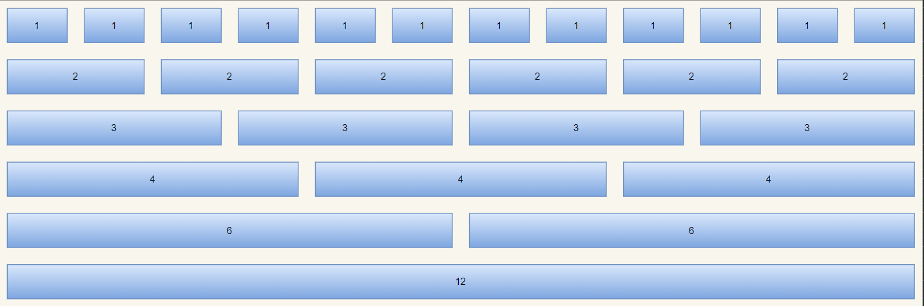

*Figură 2 - Boostrap Layer*

Crearea meniurilor si a efectelor sunt doar câteva dintre nevoile fundamentale de dezvoltare care sunt îndeplinite de Bootstrap, care combină componente CSS și JavaScript utilizate pe scară largă. Pe lângă faptul că include o varietate de elemente utile care sunt ușor de utilizat în proiectarea de site-uri web, Bootstrap folosește și limbajul HTML standard. Dezvoltatorii trebuie pur și simplu să se concentreze pe generarea de marcaje HTML adecvate utilizând Bootstrap, astfel încât cadrul să îl poată înțelege și să genereze site-ul web așa cum este prevăzut.[3]

De-a lungul anilor, Bootstrap a devenit un instrument foarte popular pentru aplicațiile front-end. Este o componentă crucială pentru fiecare proiect modern datorită simplității utilizării, interoperabilității între navigatoare, suportului pentru interfețele dispozitivelor mobile și capacității de a crea aplicații web receptive.

### HTML5

#### HyperText Markup Language, sau HTML, îndeplinește două funcții cruciale: definește semantica paginilor web și specifică cum ar trebui să apară. [8]

*WWW si HTML*

Accesul la informații prin Internet a fost o provocare tehnică semnificativă înainte de `90. De fapt, in acest tot timp, pana si cele mai clipitoare minți si utilizatori din diferite domenii de activitate din cadrul academic aveau dificultăți, în timp ce încercau să partajeze date. Tim Berners- Lee, a conceput o metodă de accesare rapidă a textului prin Internet, și anume prin utilizarea legăturilor hipertext. Deși acesta nu a fost un concept nou, ușurința de utilizare a HTML i-a permis să supraviețuiască atunci când eforturile de hypertext mai sofisticate au eșuat.

Hypertext se referea inițial la text stocat electronic cu legături interne între pagini. Aproape orice articol (fișiere , text, fotografii, etc.) care poate face legătura cu alte lucruri este acum menționat cu acest nume mai mare. Organizarea și legarea de text, imagini și alte fișiere care conțin informații sunt descrise folosind limbajul de marcare hipertext. [9]

Doar aproximativ 100 de calculatoare erau capabile să deservească site-uri web HTML până în anul `93. World Wide Web (WWW), care constă din aceste pagini conectate, a inspirat crearea unui număr de navigatoare web care permit utilizatorilor să privească un document. Din cauza popularității în creștere a WWW, mai mulți dezvoltatori au creat navigatoare care ar putea afișa atât text, cât și imagini.

### TailWind CSS

*Istoric*

Tailwind CSS a fost lansat în 2017 de Adam Wathan și echipa sa. Tailwind CSS este un framework CSS bazat pe utilități care permite dezvoltatorilor să creeze interfețe web personalizate rapid și eficient. Spre deosebire de framework-uri precum Bootstrap, care oferă componente predefinite, Tailwind CSS oferă o abordare atomică a designului, concentrându-se pe clase utilitare reutilizabile pentru stilizarea elementelor.

**Avantajele utilizării Tailwind CSS:**

* **Flexibilitate ridicată:** Fiecare clasă CSS este concepută pentru a realiza un singur scop specific (ex. text-center, bg-blue-500, p-4), oferind control complet asupra designului.
* **Personalizare avansată:** Tailwind CSS permite utilizatorilor să modifice fișierul de configurare (tailwind.config.js) pentru a adapta framework-ul la cerințele aplicației.
* **Performanță optimizată:** Utilizarea PostCSS și a plugin-ului PurgeCSS reduce dimensiunea fișierului final CSS, eliminând clasele neutilizate.

*Instalare Direct în HTML (CDN)*

*Layout Responsiv*

Tailwind CSS facilitează crearea layout-urilor responsive prin utilizarea claselor bazate pe breakpoint-uri:

**Integrarea în aplicație:** Tailwind CSS a fost folosit pentru a dezvolta componentele UI ale aplicației E-community, contribuind la crearea unui design coerent și responsiv. De exemplu, butoanele pentru navigație și secțiunile de afișare a discuțiilor au fost stilizate folosind clase precum hover:bg-gray-700 și rounded-lg pentru un aspect modern.

##### Exemplu de cod Tailwind CSS integrat:

### Modulele utilizate pentru Back-end

### NodeJS

#### În afara navigatoarelor web, aplicațiile JavaScript pot fi create folosind cadrul NodeJS. NodeJS rulează aceeași versiune JavaScript integrat in navigatoare, dar îi lipsesc unele dintre capabilitățile însoțitoare, astfel încât mediul JavaScript cu care suntem obișnuiți în navigatoare nu i se aplică exact. De exemplu, NodeJS nu vine cu un DOM HTML încorporat. [10]

NodeJS se bazează pe motorul JavaScript versiunea a8-a găsit în Google Chrome. Acesta este motorul JS gratuit și open-source care este folosit de Google Chrome și de alte navigatoare ca fundație pe Chromium pentru a traduce JavaScript în cod de mașină executabil(putem aminti navigatoare ca Opera).

*Popularitate*

#### Numeroase companii, atât mari cât și mici, folosesc NodeJS, care câștigă rapid popularitate ca platformă de dezvoltare. PayPal este unul dintre primii adoptatori, trecând la NodeJS de pe platforma lor bazată pe Java. Împreună cu aceasta, este posibil să aducem și piața online Walmart.

*Motivele fundamentale ale NodeJS*

Un mediu de programare JavaScript asincron, având la bază „events”, numit NodeJS, asigura o librărie robustă, totodată succintă. [11]

Într-un limbaj simplu, un nou thread va fi creat pentru a gestiona cererea atunci când realizam conectarea la un server convențional ca si Apache. Orice acțiune ulterioară de intrare sau de ieșire (cum ar fi interfața cu o bază de date, de exemplu) oprește rularea codului în limbaje precum PHP sau Ruby până

când operația este terminată. Cu alte cuvinte, serverul trebuie să aștepte ca căutarea în baza de date să fie terminată înainte de a procesa rezultatele. Serverul va crea thread-uri de execuție noi pentru a procesa orice solicitări primite dacă ajung în timp ce acest lucru are loc. Atât de multe fire pot încetini un sistem și, în cea mai proastă situație, pot face site- ul inaccesibil. Adăugarea de servere suplimentare este cea mai tipică tehnică pentru a găzdui mai multe conexiuni. [12]

Cu toate acestea, NodeJS gestionează doar o singură sarcină la un moment dat și folosește numai thread-uri suplimentare pentru activități pe care thread-ul principal nu le poate gestiona.

Deși această metodă poate părea paradoxală, de obicei funcționează bine în aplicațiile care nu au nevoie de multă putere de procesare, deoarece un singur thread poate efectua eficient toate activitățile.

NodeJS execută cod asincron folosind mai multe thread-uri în fundal, în ciuda faptului că JavaScript ar trebui să funcționeze într-un singur thread de execuție la suprafață (după cum putem vedea din Figura 2.3).

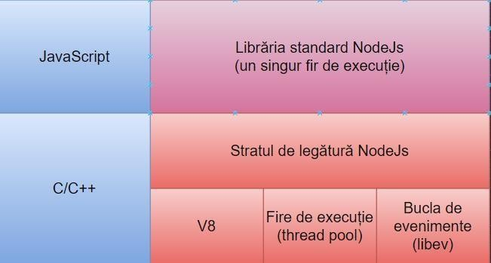

*Figură 3 - Fire de execuție Asincrone*

Ciclul de evenimente NodeJS este bazat pe doar un thread pentru a-și gestiona toate activitățile, dar nu folosește întotdeauna acel thread pentru a efectua toate acțiunile complet. Calculatorul gazdă poate stabili noi fire și procese pentru a realiza aceste activități, deoarece NodeJS este construit pentru a-i trimite activități mai complexe și mai multe.

De exemplu, server-ul va începe să proceseze o nouă solicitare atunci când are loc

(primul eveniment). Apoi, în loc să aștepte o activitate de intrare/ieșire care ar determina în mod obișnuit blocarea thread-ului de execuție, va înregistra funcția call-back și va continua să

gestioneze următorul eveniment. Server-ul va reveni la lucru la cererea inițială după ce procesul de intrare/ieșire a luat sfârșit (un alt tip de eveniment). Biblioteca libuv, care se bazează pe

limbajul de programare C, este folosită de Node pentru a realiza această funcționalitate asincronă (non- blocant). [12]

Figura 2.4 prezintă o diagramă unui ciclu de evenimente condensată. Când un thread este pregătit pentru execuție, acesta este adăugat la o coadă și procesat prin anumite etape ale ciclului de evenimente.

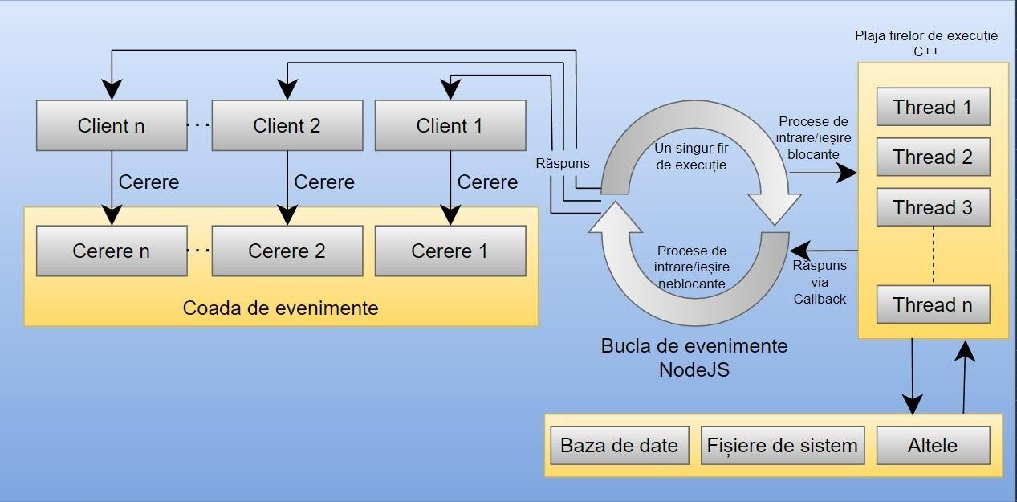

*Figură 4 - Thread-uri NodeJS*

Ciclul de evenimente NodeJS, așa cum indică numele, se repetă continuu în timp ce

„ascultă” evenimente JavaScript emise de server pentru a semnala începutul unei noi sarcini sau terminarea unei activități anterioare. În funcție de activitățile mărite, acestea stau la coadă pentru a fi gestionate pe rând de ciclul de evenimente. Programatorii trebuie doar să respecte regulile asincrone, în timp ce NodeJS se ocupă de programarea, gestionarea și rezolvarea sarcinilor primite. [13]

Inventatorul lui NodeJS, Ryan Dahl, a oferit următoarea ilustrație. Dahl ne-a întrebat la discursul său Cinco de NodeJS din mai 2010 despre ce se întâmplă atunci când rulăm o bucată de cod precum:

*Figură 5 - Instructiune non-asincrona*

Desigur, în acest moment software-ul se întrerupe și așteaptă rezultatul sau o eroare la interogarea bazei de date. Aceasta este o ilustrare a unui proces care întrerupe temporar thread-ul. Durata așteptării variază în funcție de cerere. Utilizatorul va găsi acest decalaj iritant, deoarece thread-ul este inactiv în timp ce așteaptă rezultatul. Astfel, rezultă că serverul în ansamblu nu ar putea răspunde la solicitări

suplimentare în acest timp dacă programul rulează pe o platformă cu un singur thread. Dacă, totuși, platforma serverului are mai multe thread-uri, este necesară o comutare de context pentru a gestiona orice solicitări suplimentare primite (care vor muta acele solicitări într-un alt thread). Numărul de schimburi de thread-uri crește pe măsură ce crește numărul de conexiuni la server. Comutarea nu este atât de ușoara, deoarece gestionarea mai multor thread-uri de execuție necesită mai multă putere de calcul și necesită mai multă memorie pentru fiecare thread de execuție. [10]

Interogarea pe care am examinat-o anterior va apărea după cum urmează în NodeJS:

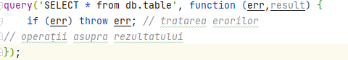

*Figură 6 - Interogarea bazei de date*

Când rezultatul (sau eroarea) este disponibil, programatorul oferă o funcție care va fi apelată; prin urmare, numele funcției de call-back. Va dura același timp pentru a interoga baza de date, dar în schimb

se întrerupă thread-ul de execuție, acesta se întoarce la loop-ul de evenimente, eliberându-l pentru a face față solicitărilor ulterioare. După obținerea răspunsului de la interogarea bazei de date, NodeJS va

declanșa în cele din urmă un eveniment care face ca această funcție call- back să fie declanșată cu succes sau eșec. În handlerele de evenimente create de utilizator, JavaScript front-end utilizează un concept similar.

*Performanță și utilizare*

Debitul mare de interogări pe care NodeJS le poate procesa este unul dintre motivele pentru o parte din furorile din jurul acestuia (cereri pe secundă pe care le poate servi). NodeJS depășește aplicațiile asemănătoare, cum ar fi Apache, din punct de vedere al performanței. Următoarele instrucțiuni vor

returna mesajul „Hello World” [10]

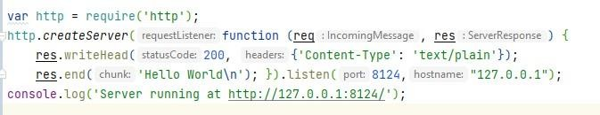

*Figură 7 - Șablon Server NodeJS*

Acest șablon de server web simplu se poate crea folosind NodeJS. Funcția http.createServer a obiectului http produce un server web care ascultă pe portul furnizat în timp ce încapsulează protocolul

HTTP (8124). Funcția furnizată este apelată de fiecare cerere către serverul web, fie că este un GET sau POST al oricarui URL. În acest caz, un răspuns text simplu cu cuvintele „Hello World” este livrat indiferent de adresa URL.

Folosind datele reale de interogare, inginerul Fabian Frank de la Yahoo! a lansat un studiu privind eficacitatea motorului de căutare al companiei. Într-o primă formă, motorul de căutare a fost implementat folosind Apache și PHP, iar în alte două variante au fost folosite stivele NodeJS. Când un utilizator

introduce termeni în câmpul de căutare, aplicația apare și oferă recomandări de căutare în timp real. În experiment, a fost folosită o interogare HTTP bazată pe JSON. Cu aceeași întârziere de solicitare, versiunea NodeJS ar putea procesa de opt ori mai multe cereri pe secundă. Potrivit lui Fabian Frank,

amândouă stivele NodeJS au folosit resurse liniar până când utilizarea procesorului si-a atins capacitățile.

În general, NodeJS funcționează excepțional de bine în ceea ce privește debitul I/O bazat pe evenimente. Dacă un software NodeJS reușește în aplicații de calcul mai complicate, depinde de

capacitatea programatorului de a ocoli mai multe restricții de limbaj JS.

### ExpressJS

Pentru platforma NodeJS, Express este un sistem de dezvoltare simplu, eficient cat și adaptabil. Express este simplu, deoarece nu are o mulțime de funcționalități. Nici măcar funcțiile acceptate nu sunt activate în mod implicit după instalare, lăsând utilizatorului posibilitatea de a selecta ce capabilități să

utilizeze în funcție de cerințele proiectului. [14]

Una dintre cele mai importante caracteristici sunt acestea. Dezvoltatorii nu țin cont de „mai puțin este mai mult”. Principiul călăuzitor Express este de a pune cât mai puțin posibil între dezvoltator și

server. Acest lucru nu insinuează că nu ar fi fiabil sau că îi lipsesc suficiente caracteristici valoroase; mai degrabă, înseamnă doar că obstrucționează capacitatea programatorului de a-și exprima complet gândurile mai puțin. Este, de asemenea, un instrument flexibil care ne permite să înlocuim tot ceea ce nu este

necesar pentru proiect și să adăugăm alte capabilități Express după cum este necesar. Înainte de a crea o simpla instrucțiune, multe resurse încearcă să ofere totul, proiectul crescând considerabil, ceea ce ajunge adesea să fie criptic și dificil. Express adoptă o strategie diferită, permițându-ne să adăugăm conținut așa cum este necesar. [15]

Modulele intermediare și Node sunt modul în care Express devine flexibil. Componentele JavaScript conectabile, cum ar fi middleware-ul Express și modulele Node, permit aplicațiilor să fie modulare, adaptabile și extensibile. În esență, Express este un program simplu care preia solicitări HTTP de la clienți (care pot fi navigatoarele, dispozitive mobile, alte servere, aplicații desktop sau aproape orice altceva care utilizează protocolul HTTP) și răspunde la aceste solicitări cu HTTP. Deoarece practic orice este legat de Internet se încadrează în acest concept fundamental, Express este incredibil de versatil în

aplicațiile în care poate fi utilizat.

Express este un framework puternic, asigurând ca putem accesa in totalitate API-ul NodeJS.

Express poate fi folosit pentru orice pentru care poate folosi Node. Orice nivel a aplicațiilor web poate fi creată cu Express. Ni se asigura toate resursele de a construi chiar și cele mai complicate aplicații, dar nu suntem obligați să folosim tot timpul acestea.

*Scurta istorie a ExpressJS*

După ce NodeJS a fost lsansat, T.J. Holowaychuk a început să lucreze la un proiect open source acum supranumit Express de a eficientiza dezvoltarea web pentru aplicațiile bazate pe NodeJS. Express a fost creat pe deasupra API-ului NodeJS. De la introducerea produsului au fost adăugate un sistem de

rutare, sesiune și suport pentru cookie-uri, ajutoare MIME, o interfață RESTful, vizualizări bazate pe HAML și alte caracteristici semnificative. Dar Express v0.0.1 nu era deloc ca Express 3, așa cum este acum. Cuvântul „Express” poate fi singurul lucru pe care îl au în comun.

Sencha a lansat proiectul open source Connect în iunie 2010 pentru a aborda lipsa de flexibilitate și extensie a API-ului NodeJS. Interfața serverului web Ruby Rack a servit drept inspirație pentru proiect. Tim Caswell, un angajat Sencha, și T.J. Holowaychuk a fost îndemnat să preia conducerea proiectului.

Similar cu Express, Connect se baza pe API-ul NodeJS și avea o arhitectură middleware care permitea

conectarea unor aplicații minuscule, reutilizabile, pentru a efectua operațiuni specifice HTTP. Conectarea acestor servicii a oferit capacitatea suplimentară cerută de aplicațiile web construite de NodeJS.

Capacitatea de a crea propriul middleware pentru aplicații a fost, de asemenea, disponibilă pentru toată lumea. Flexibilitatea și extensibilitatea API-ului NodeJS au fost îmbunătățite considerabil de plugin. Până în acest moment, NodeJS avea două framework-uri distincte de dezvoltare web. Ca urmare,

comunitatea NodeJS a devenit confuză, mai ales că Holowaychuk a fost implicat în ambele proiecte. Mai târziu a devenit clar că Connect și Express sunt de fapt cadre complementare. Pentru a fuziona Express cu Connect, Holowaychuk a luat decizia de a reproiecta arhitectura Express în iulie 2010. Ca urmare,

Express v1.0.0 este o nouă iterație a Express care combină Connect cu Express. Acum este clar ce cadru de dezvoltare web ar trebui utilizat pentru aplicațiile NodeJS datorită Express v1.0.0. Cu capabilități

suplimentare adăugate pe lângă Express, a devenit Connect. Express continuă să folosească middleware- ul Connect în acest moment, iar orice modificări aduse Connect sunt întotdeauna încorporate în Express.

[14] Aceasta este povestea creării Express și a uniunii dintre Connect și Express.

*Îmbunătățiri dintre Node si Express*

În NodeJS, o aplicație este construită în întregime din o singura metoda JS. Metoda ține cont de solicitările venite de la navigatoarele web, aplicații mobile și alți clienți care interacționează cu server-ul.

Această funcție va examina o solicitare după ce o primește pentru a decide cum să reacționeze. De

exemplu, dacă folosim un navigator web pentru a vizita pagina de pornire, această metodă va recunoaște ca avem nevoie de una dintre pagini si ne-o va oferi ca răspuns.[16]

De exemplu, o aplicație web simplă care afișează ora server-ului utilizatorilor va funcționa după cum urmează: Programul va întoarce un document HTML cu ora dacă clientul solicită pagina de pornire. O eroare 404 „Pagina nu există” va fi returnată de program dacă clientul face o cerere diferită. Fluxul de cereri către server ar apărea ca în figura următoare dacă ar fi să creăm aplicația folosind pur și simplu NodeJS și nu Express.

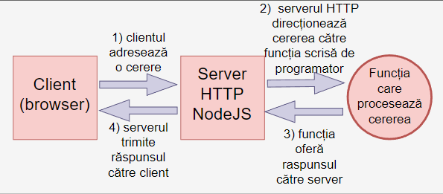

*Figură 8 - Flux de solicitări HTTP NodeJS*

Un handler de solicitare este funcția JavaScript care răspunde la solicitările navigatorului. O metoda JavaScript primește request-ul, o gestionează iar apoi dă un răspuns. Metoda corespunzătoare este gestionată de serverul HTTP NodeJS, salvând programatorul de a se ocupa de protocoale de rețea dificile. Cei doi parametri pe care îi ia funcția de gestionare a cererii în cod este obiectul cererii si cel al răspunsului. Caracteristica de administrare a programului care a fost afișată anterior poate verifica adresa URL pe care a solicitat-o clientul.

Există un singur handler de cereri care reacționează la solicitări în fiecare aplicație NodeJS. Este destul de simplu din punct de vedere conceptual. Node poate fi provocator chiar si pentru cei mai

experimentați. Va fi nevoie de circa 50 de instrucțiuni pentru a transfera o singură imagine JPEG. Deși serverul este robust, este deficitar în multe domenii pe care le putem folosi pentru a dezvolta aplicații practice.

Express a fost dezvoltat special pentru a simplifica crearea de aplicații web cu NodeJS. În general, Express îmbunătățește serverul HTTP NodeJS cu două caracteristici cruciale:

Primul avantaj este că simplifică serverul HTTP NodeJS prin adăugarea unui număr de capabilități practice. De exemplu, transmiterea unui singur fișier JPEG e suficient de complicată cu Node. Poate fi folosit Express si doar o singura instrucțiune.

Dimpotrivă, Express permite să împărțim funcția cuprinzătoare de procesare a cererilor văzută într-un proiect tipic NodeJS în mai multe funcții mai mici, fiecare dintre ele gestionând un aspect diferit.[16]

Figura 2.9 ilustrează fluxul de solicitări într-o aplicație Express, spre deosebire de figura 2.8, care a demonstrat cum o solicitare ar merge către server dacă aplicația ar fi creată doar folosind NodeJS și fără Express. Deși schița poate părea prea complexă, este de fapt o metodă mult mai simplă din punctul de vedere al programatorului.

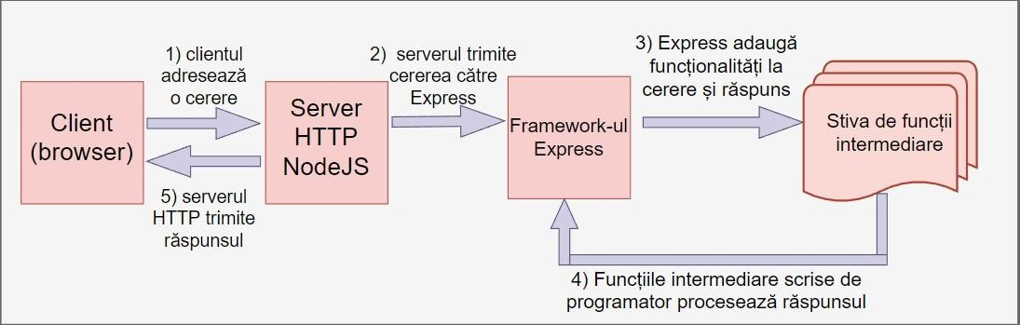

*Figură 9 - Flux de solicitări HTTP ExpressJS*

Codul identic furnizat în topicul despre Node pentru a stabili serverul web în Express ar arăta după cum urmează:

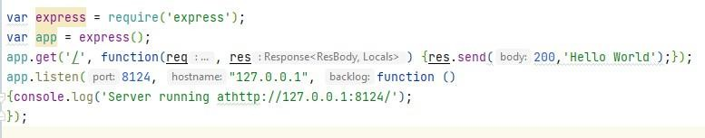

*Figură 10 - Șablon Sever ExpressJS*

Express, pe de altă parte, oferă o structură de cod mai bună și sprijină programatorul prin împărțirea funcțiilor pe module. Fata de Node nu are mai multe funcții.

### MongoDB

Relaționarea construită pe Structured Query Language este utilizată de obicei pentru durabilitatea datelor în aplicațiile online (SQL). Această metodă oferă multor aplicații o soluție pentru conexiunilor

dintre aplicații si diferite colecții. Spre deosebire de obiectele adaptabile, semi- structurate ale JavaScript, SQL este organizat pe scheme, mod explicit tipul acestora. Lucrul la structurile datelor între serverul web și baza de date poate fi uneori o provocare folosind această strategie. Serializarea și deserializarea dintre modele si structuri controlează interacțiunea datelor intre aplicație și bazele de date SQL.

Diferența de natură a datelor când datele sunt stocate in grupările bazei și modul în care sunt interpretate de serverul web poate duce la schimbări neintenționate de context între numeroasele limbi specifice domeniului (DSL - domain specific languages) utilizate pentru a interoga aceste date. Când utilizați o aplicație online mare sau complicată, acest lucru poate duce ocazional la erori și iritații

neprevăzute. Cea mai populară metodă de a menține legătura dintre o interfața web si baza acestuia fără Express este să se bazeze pe o bibliotecă de cartografiere relațională a unui obiect(ORM). Deși schița

poate părea prea complicată, din perspectiva codificatorului, este o modalitate mult mai ușoară. Pentru a lucra cu date din aplicații online, mulți dezvoltatori au optat pentru sisteme NoSQL.

Fiind simplu de utilizat. O sa trecem prin câteva dintre metodologiile ale MongoDB:

* + - 1. Documentul e tipul fundamental de date pentru MongoDB
      2. O grupare se poate comparată cu un tablou care are componenta schemei.
      3. Mai multe instanțe MongoDB pot fi găzduite pe server.
      4. Orice cheie distinctă numită „_id” e exclusivă pentru doar o singură grupare.

*Înregistrare/Document MongoDB*

Documentul, care constă dintr-o listă ordonată de chei și valori aferente, este fundamentul

MongoDB. Limbajele de programare diferă în ceea ce privește modul în care sunt reprezentate

documentele, dar cele mai multe dintre ele au o structură care este o potrivire naturală. De exemplu, documentele sunt inserate ca objects în JavaScript: {"întâmpinare" : "Bună ziua!"}

Singura cheie din acest text simplu, „întâmpinare”, are valoarea „Bună ziua!”. Majoritatea documentelor o sa fie mai sofisticate ca aceasta, cu multiple combinații cheie/valoare, cum ar fi

{"întâmpinare" : "Bună ziua!", "vizualizări" : 3}.

Valorile documentului pot include o multitudine de tipuri pana la un întreg fișier. În această ilustrație, „întâmpinare” are valoarea unui șir de caractere, dar „vizualizări” are o valoare întreagă.

Șirurile servesc drept chei pentru document. O cheie poate include orice caracter UTF-8, cu următoarele excepții semnificative: Cheile nu pot avea caracterul „\0” în ele (caracterul nul). Sfârșitul unei chei este reprezentat de acest caracter. Folosim simbolurile „$” și „.” doar în situații specifice deoarece au proprietăți unice. Ele ar trebui să fie considerate în general rezervate. MongoDB ține cont atât de tip cât și de diferența dintre case sensitive.

Un alt punct crucial de reținut este că documentele nu au voie să aibă chei cu duplicat. Putem vedea un prim exemplu: {"întâmpinare" : " Bună ziua!", " întâmpinare " : " Bună seara!"} [18]

*Collections / Modele MongoDB*

O grupare poate fi asemănata cu un tablou, dacă un document este echivalentul bazei de date relaționale în MongoDB al unui rând.

Schemele dinamice sunt văzute în colecții. Aceasta implică faptul că ar putea exista mai multe „forme” pentru o singură colecție de documente. De exemplu, ambele lucrări enumerate mai jos sunt păstrate astfel in aceeași grupare: {"întâmpinare" : "Bună ziua!", "vizualizări" : 5}

{"ieșire": "noapte bună"}

Lucrările menționate, includ diverse ”number keys”, „keys”, valori complet diferite. De ce avem nevoie de colecții diferite când orice document poate fi adăugat la orice colecție este o întrebare validă. Este necesar sa avem modele diferite pentru tipuri diferite de colecții? Următoarele sunt cauzele:

Obținerea unei liste de colecții este substanțial mai rapidă decât obținerea unei liste de tipuri de documente dintr-o colecție. Dacă fiecare document ar conține un câmp „tip” care indica dacă e „mic”,

„mediu” „mare”, de exemplu, ar putea dura foarte mult pentru a localiza acea valoare pentru a crea colecții total nerelatate.

Localizarea datelor este posibilă prin plasarea in același loc a documentelor de același tip. Va fi nevoie de mai puține căutări pe disc pentru a obține un număr de postări de blog dintr-o colecție care pur și simplu este compusa din postări, decât de a face acest lucru de la una care include și date despre autor.

Când stabilim index-urile , de abia din acel moment avem începutul unei structuri pentru documentele noastre, (Acest lucru este deosebit de precis pentru index-uri diferite.) Indicii colecției sunt specificați acolo. Ne putem indexa mai eficient colecțiile dacă includem doar documente de același fel în fiecare colecție. [18]

Numele unei colecții este folosit pentru a o identifica. Cu următoarele excepții, numele colecției poate fi orice șir UTF-8: Numele colecției "" nu poate fi un șir gol (""). Caracterul nul, „0”, care

marchează sfârșitul unui nume de colecție, nu poate fi folosit în numele colecțiilor. System., un prefix desemnat pentru colecțiile interne, nu trebuie utilizat pentru denumirea colecțiilor. De exemplu, system fiind una din colecții care oferă detalii despre toate colecțiile de baze de date, în timp ce colecția

system.users conține utilizatori de baze de date. În plus, litera rezervată „$” nu ar trebui să fie folosită în numele colecțiilor create de utilizator.

*Baze de date*

Colecțiile sunt, de asemenea, grupate în baze de date de către MongoDB, pe lângă documente.

Un singur server Mongo, poate stoca si tine mai multe colecții. Pe un singur server Mongo

,mai multe baze de date pot fi benefice pentru stocarea datelor pentru diverși utilizatori sau aplicații.

Un nume complet de colecție, sau namespace, poate fi obținut prin concatenarea numelui unei

baze de date cu numele unei colecții. Namespace-ul unei colecții, de exemplu com.reviews.post dacă am folosi colecția review.post din com, com fiind baza de date. Deși au adesea mai puțin de 100 de octeți lungime.

Cheița "_id"

O cheița „_id” este mandatorie pentru fiecare document. Valoarea cheii „_id” este de regula ObjectId in schimb se poate utiliza orice tip. Fiecare document dintr-o colecție este necesar ca sa fie cu totul alta si fără duplicat pentru „_id” pentru a vă asigura că fiecare poate fi recunoscut separat. O singura colecție poate include un document cu valoarea „_id” 33. În el poate fi prezent, totuși, un singur

document cu „_id” de 33.

Tipul implicit al funcției “_id” este ObjectId. Clasa ObjectId este destinată să producă o singură valoare la nivel mondial pe mai multe computere. Ar fi o provocare să sincronizați cheile primare cu

autoincrementare pe diferite servere datorită arhitecturii distribuite a Mongo, care este justificarea fundamentală pentru utilizarea ObjectId. Mongo a fost proiectat pentru un mediu distribuit, si a avea identități diferite și unice este crucial.

Un șir de 24 de cifre hexazecimale sau două cifre hexazecimale pentru fiecare octet este utilizat pentru a reprezenta un id, care ocupă 12 octeți de memorie. Șirul pentru un ObjectId este într-adevăr de două ori mai lung decât datele pe care le reprezintă, în ciuda faptului că este adesea afișat ca un șir

hexazecimal masiv. Putem observa că fiecare dată de timp afectează doar ultimele câteva numere dacă creăm rapid un număr de ObjectId-uri noi.

Centrul cifrelor ObjectId-ului se va schimba, de asemenea, doar dacă micșorăm, ceea ce va duce la crearea acestor cifre în câteva secunde. ObjectId-urile sunt formate în așa fel încât acesta să fie cazul.

Din acest motiv, până la 2563 (16.777.216) obiecte distincte pot fi create într-o singură secundă. O cheie „_id” va fi adăugată documentului inserat dacă nu există una dacă introduceți un document fără unul. [18]

Mongo este un DBMS open-source, care are la baza colecții , creat pentru baze de date si aplicații robuste si online.

# Capitol 3. Componente pentru dezvoltare si PIF

## Modulul de control

Software-ul care vă arată fiecare versiune pentru orice document dintr-o aplicație, cu un marcaj al timpului în care fiecare versiune a fost generată, precum și autorul modificărilor, cunoscut ca si *VCS* sau ca fișier sursă.

După cum sugerează numele, *GitHub* se bazează pe Git. *Git* este unul dintre numeroasele sisteme de control al versiunilor gratuite și open source (există altele, cum ar fi *Subversion*), așa că oricine îl poate folosi.

*Repository*-*urile Git* pot fi găsite pe *GitHub*. Poate fi folosit atât pentru a face backup pentru cod, cât și pentru a permite altor programatori să lucreze împreună la el, ceea ce este atât de benefic. *GitHub* este bazat pe *Git* oferind aceleași funcții.

*Git* operează mai degrabă pe instantanee decât pe diferențe. Prin urmare, nu ține evidența

diferențelor intre 2 instanțe ale unui document, ci face un instantaneu al proiectului așa cum este acum. Prin urmare, *Git* este mult mai rapid decât alte *VCS*-*uri* distribuite din această cauză. *Git* este destul de diferit de un control al versiunilor centralizat la nivel de sistem. *Git* este un *VCS* distribuit, ceea ce

înseamnă că fiecare utilizator are un *repository* cu istoricul acestuia. Acest lucru elimină nevoia de comunicare cu un server central. Ca rezultat, făcându-se schimbări local ,schimbului path-urilor si *seturi* în funcție de diferențe. Se face un *hash*(suma) pentru fiecare instantaneu pe care îl creează, permițându-i să determine ce fișiere s-au modificat prin compararea sumelor de control. Ca urmare, *Git* poate monitoriza rapid modificările din interiorul fișierelor și directoarelor și, de asemenea, poate verifica dacă fișierele au fost deteriorate. Mecanismul „cu trei stări” este componenta principală a sistemului *Git*.

Singura activitate la care lucrăm acum este instantaneul din directorul de lucru.

Fișierele modificate sunt notate în cea mai recentă versiune în zona de înregistrare, făcându-le gata pentru a fi înregistrate în baza de date.

Baza de date în care se păstrează istoricul este directorul git. *Git* funcționează în principal după cum urmează: după ce facem modificări la fișiere, adăugăm imediat orice document pe care îl vrem sa-l

includem în baza de date in locul de „staging” (*git add*) (*git commit*). În scopuri terminologice ne referim la „*commit*”. Un fișier se duce astfel „*modificat*” , „în *etapizat*” , „*committed*”. [19]

## Mutarea bazei Mongo in Cloud

Platforma (*DBaaS*) *MongoDB Atlas* a fost a fost dezvoltată ce aceeași dezvoltatori care au proiectat *MongoDB*.

*Atlas* va oferi instanței tot ce avem nevoie după construirea bazei de date și vom oferi instanței următoarele:

Un cloud privat virtual (*VPC*) este utilizat pentru a izola rețeaua prin implementarea instanțelor de baze de date cu măsuri de securitate automate. Printre măsurile de securitate suplimentare se numără

liste de adrese *IP* care au acces la bază, autentificare în curs de desfășurare, criptare în tranzit și în repaus, acces complex de management bazat pe roluri și alte caracteristici de securitate.

Servere suplimentare sunt oferite de către platforma , pentru a fi mereu la îndemâna continuă, asigurând că aplicația continuă să funcționeze pana când chiar si cel principal e offline.

Sistemul *MongoDB* Atlas utilizează copii de rezervă și recuperare la un moment dat pentru a se proteja cu fermitate împotriva coruperii datelor, care se poate întâmpla ca urmare a unei greșeli umane sau virtual. Aceasta se numește replicare pre-făcută.

Date care sunt aranjate într-o varietate de moduri pe care le putem folosi pentru a determina când este timpul să trecem lucrurile la următorul nivel (pot fi furnizate mai multe cazuri pe măsură ce numărul utilizatorilor crește), aceasta se numește monitorizare.

Atlas folosește o metodă cunoscută sub numele de sharding pentru a permite scalarea orizontală

pentru bazele de date. Datele sunt dispersate pe fragmente, care sunt colecții de replici. In funcție de

volumul datelor care crește, echilibrarea automată în *MongoDB* garantează că simt distribuite uniform datele. Fără a crește complexitatea aplicației, shardingul permite instalațiilor *Mongo sa crească* dincolo de constrângerile de a fi doar un singur server.

*AWS, Azure sau Google Cloud* pot fi baza pentru serviciul *MongoDB Atlas.*

Serviciul va fi implementat, rulat folosind Mongo. Vom folosi *Amazon Web Services (AWS)* pentru proiectul curent pentru a găzdui baza de date cât mai aproape posibil fata de locația noastră curenta.

Baza de date o sa ruleze pe o *VM(Virtual Machine)* care in versiunea de baza poate stoca pana la 500 de colecții si conexiuni in același timp.

# Capitol 4. Descrierea aplicatiei

## Descriere a utilității practice

O platformă Q&A dedicată programării este un spațiu online unde programatorii de toate

nivelurile pot pune și primi răspunsuri la întrebări legate de programare. Această platformă poate fi un instrument valoros pentru învățarea de noi concepte, rezolvarea problemelor complexe și conectarea cu alți programatori.

Iată câteva caracteristici cheie ale unei platforme Q&A despre programare:

* **Un sistem de întrebări și răspunsuri:** Utilizatorii pot pune întrebări detaliate despre programare, iar alți utilizatori pot răspunde cu soluții și explicații.
* **Un sistem de voturi:** Utilizatorii pot vota pentru răspunsurile pe care le consideră utile și informative, ajutând la evidențierea celor mai bune răspunsuri.
* **Un sistem de etichete:** Întrebările și răspunsurile pot fi etichetate cu cuvinte cheie relevante, facilitând navigarea și găsirea informațiilor specifice.
* **Un forum de discuții:** Utilizatorii pot discuta despre diverse subiecte legate de programare, pot împărtăși sfaturi și trucuri și pot construi relații cu alți programatori.
* **Un sistem de căutare:** Utilizatorii pot căuta întrebări și răspunsuri existente pe baza cuvintelor cheie, subiectelor sau limbajelor de programare.
* **Un sistem de notificări:** Utilizatorii pot primi notificări atunci când primesc răspunsuri la întrebările lor sau când sunt menționați în discuții.

Beneficiile utilizării unei platforme Q&A despre programare**:**

* **Îmbunătățirea abilităților de programare:** Prin punerea și primirea de răspunsuri la întrebări, programatorii pot învăța concepte noi, pot rezolva probleme complexe și pot dobândi noi abilități.
* **Creșterea productivității:** Platformele Q&A pot ajuta programatorii să găsească rapid și ușor soluții la problemele lor, economisind timp și efort.
* **Conectarea cu alți programatori:** Platformele Q&A pot facilita conectarea programatorilor cu

alți programatori din întreaga lume, oferind o oportunitate de a colabora, de a împărtăși cunoștințe și de a construi relații profesionale.

* **Rămânerea la curent cu cele mai noi tendințe:** Platformele Q&A pot fi o sursă excelentă de informații despre cele mai noi tendințe și dezvoltări din domeniul programării

##### Exemple de platforme Q&A populare despre programare:

* **Stack Overflow:** <https://stackoverflow.com/>
* **Quora:** <https://www.quora.com/>
* **Reddit:** <https://www.reddit.com/>
* **GitHub:** <https://github.com/>
* **Programmers Forum:** <https://www.thecodingforums.com/>

##### Sfaturi pentru utilizarea unei platforme Q&A despre programare:

* **Puneți întrebări clare și concise:** Formulați întrebările într-un mod clar și concis, oferind cât mai multe detalii posibil pentru a facilita identificarea problemei.
* **Utilizați etichete relevante:** Etichetați întrebările cu cuvinte cheie relevante pentru a facilita găsirea răspunsurilor de către alți utilizatori.
* **Fiți respectuoși:** Respectați alți utilizatori, chiar dacă nu sunteți de acord cu opiniile lor.
* **Oferiți feedback:** Votați pentru răspunsurile pe care le considerați utile și oferiți feedback constructiv altor utilizatori.
* **Fiți răbdători:** Găsirea răspunsului perfect poate dura timp, așa că fiți răbdători și continuați să căutați informații.

O platformă Q&A despre programare poate fi un instrument valoros pentru orice programator, indiferent de nivelul de experiență. Prin utilizarea acestor platforme, programatorii pot învăța concepte noi, pot

rezolva probleme complexe, pot conecta cu alți programatori și pot rămâne la curent cu cele mai noi tendințe din domeniul programării.

## Proiectarea si Implementarea(MongoDB)

La crearea unui cont nou, un document este pus în ultima colecție, colecția utilizatorilor.

Următoarele câmpuri sunt prezente în document pentru un utilizator înregistrat:

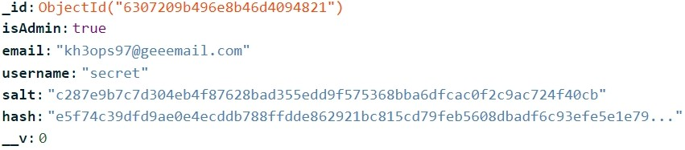

*Figură 11 - Colecția User-ului in baza de date*

„*ID*-*ul*” fiind primul parametru, este distinct pentru fiecare utilizator, cum am văzut deja legătura între lucrările din colecțiile anterioare.

Al doilea parametru „*salt*”; conține aleatoriu o valoare care este folosit pentru a cripta parola

înainte de a fi introdusa. În secțiunea privind problemele legate de securitate, vom aprofunda acest lucru. Câmpul „*hash*” (*amprenta digitală*) a parolei, care a fost produsă printr-o funcție unidirecțională, se află în câmpul următor.

*Figura 12* ilustrează cum Mongo comunică cu celelalte componente ale programului.

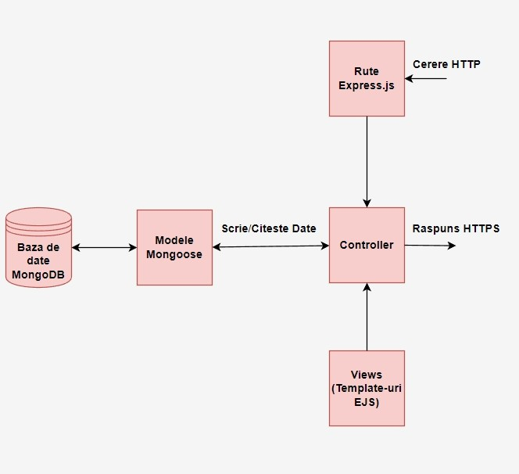

*Figură 12- Proiectarea arhitecturii*

#### Mongoose (Modelele concepute)

*Mongoose* este o bibliotecă de modelare a datelor ODM amintita mai devreme in *Figura 1* atât în Node cat și Mongo. Oferă scheme de validare, gestionează asocierile de date și tranzițiile între obiectele si scheme lor.

Modelele pot fi considerate constructori creați din definiții ale schemelor. Un document este o anumită instanță a unui model. Responsabilitatea modelelor este citirea/scrierea datelor in baza de date Mongo.

Ar trebui să le separăm pentru fiecare tip de „*obiect*” în timp ce ne creăm modelele, este doar logic (informații legate).

*Subiectele de discuție, comentariile și utilizatorii* sunt posibilitățile evidente în situația noastră pentru aceste modele.

Pentru a ne ajuta să introducem postări în baza de date, am inclus următoarele modele:

*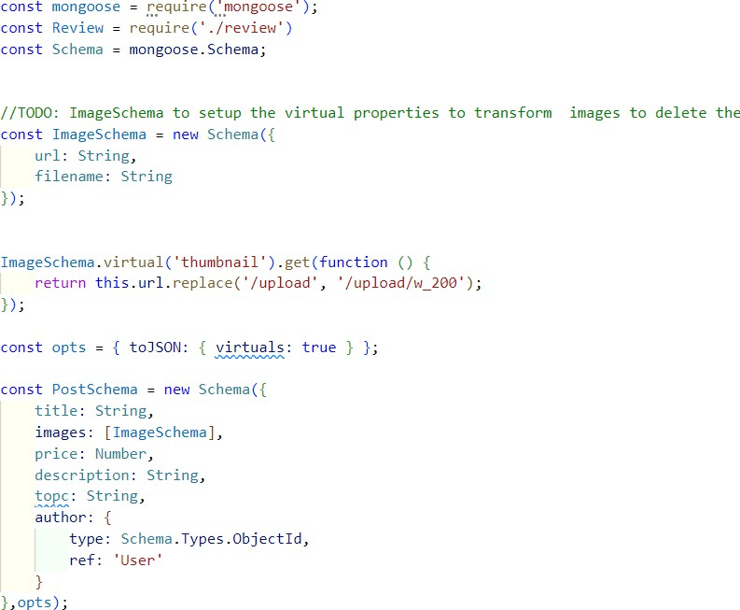Figură 13 - Schema Mongoose a Topicului de discuție*

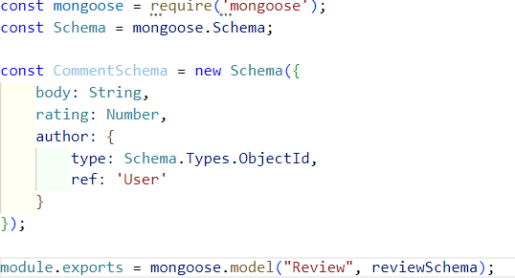

*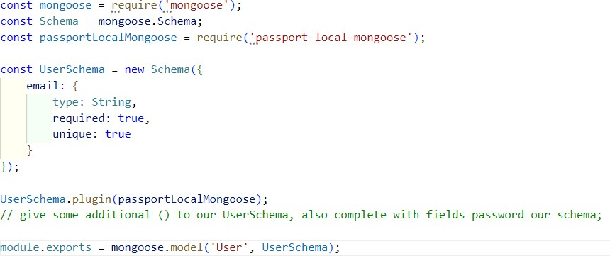Figură 14 - Schema Mongoose a Comentariului*

*Figură 15 - Schema Mongoose a User-ului*

## Arhitectura aplicației

*Modelele* și metodele utilizate în proiectarea și construcția unei aplicații sunt descrise în arhitectura aplicației. Pentru a crea o aplicație care este bine structurată și simplu de întreținut, este necesara o arhitectura minimalista.

Figura 12 arata arhitectura aplicației, aceasta folosește o serie de concepte și idei, in care implementarea va fi discutata pe scurt în paragrafele care urmează.

Am acoperit anterior elementele fundamentale ale bazei de date (*MongoDB* și *Mongoose*), așa că vom trece la *controller*, *views* și *rute*.

### Controller

Un *controler*, în general, este un grup de funcții care separă *codul* destinat direcționării cererilor de codul destinat executării respectivelor cereri.

Colecția de funcții care compun controlerul primește solicitări de la modele, produce o pagină cu informațiile necesare si apoi trimite pagina si conținutul acesteia către client.

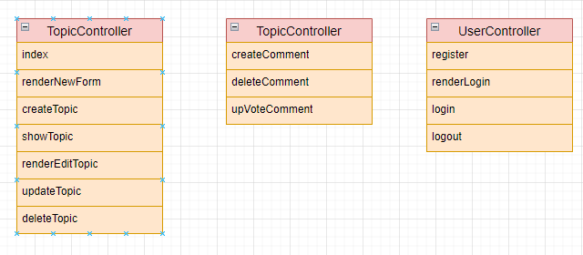

*Figură 16 - Organizarea Controllerelor*

### Rutare

*URI-urile* unui site care reacționează pentru interogările utilizatorului este denumit *rutare*.

*Rutarea* se realizează folosind metode obiectului aplicației *Express* care sunt echivalente cu metodele

*HTTP*, cum ar fi app.get() pentru cererile „*GET*” și *app*.*post*() pentru cererile „*POST*”.

Când o aplicație primește o solicitare specifică metodei *HTTP* către ruta dată (punctul final),

funcția call-back definită de aceste metode de rutare - denumită adesea „*handler*” - este invocată. Cu alte cuvinte, software-ul „ascultă” în esență request-urile care se mulează pe anumite rute, iar in momentul in

care detectează o potrivire si rulează funcția necesara.

De exemplu, ruta unei solicitări „*GET*” pentru pagina principală cu mesajul „bună ziua” arată

astfel:

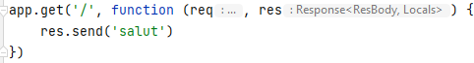

*Figură 17 - URI*

Rutele sunt fracționate in 3 documente pentru aplicația construită pentru a permite întreținerea.

Un prim fișier conține rutele utilizate pentru acțiunile de locație (*vederea*, *adăugarea*, remodelarea,

*ștergerea*). Acest lucru a fost realizat dezactivând rutele pentru *review*-uri, care sunt stocate în alt document, dar si cele care se ocupa de *autentificarea user*-ului, care sunt, de asemenea, adunate într-un alt fișier.

### Securizarea Parolei

##### Parole(adăugarea de „sare” și funcțiile hash)

Documentul utilizatorului are doi parametrii utilizați pentru a verifica corectitudinea parolei, așa cum am observat în timp ce demonstrăm cum sunt salvate datele în bază. mai precis, câmpurile *salt* și hash.

În domeniul criptografiei, termenul „*sare*” se referă la informații aleatorii care sunt adăugate la funcția unidirecțională utilizată pentru a calcula hash-ul unor date sau a unei parole.

Parolele de pe mediile de stocare pot fi securizate folosind „săruri”. Dintr-o perspectivă istorică, parolele au fost mult timp stocate la vedere, dar pe măsură ce timpul a trecut, au fost create mai multe măsuri de securitate pentru a preveni citirea de sistem a parolelor utilizatorilor. O astfel de abordare este adăugarea de „*sare*”.

Pentru fiecare parolă, o „*sare*” diferită este produsă la întâmplare. Cele doua componente sunt adesea combinate, folosind o metoda hash bazată pe criptografie, parola rezultată (!originală) mai apoi

este salvată adăugând „sare” într-o DB. Hashing-ul se ocupa cu logarea viitoare stocarea nefiind necesară și, în consecință, fără a rula pericolul ca stocarea autentificării să fie piratată și să expună parola la vedere.

Un atac care utilizează un hash pre-generat este, de asemenea, prevenit folosind „sărurile”. Ele pot face ca dimensiunea parolei care a folosit metoda hash să fie excesiv de mare, fără a împovăra

utilizatorii, utilizatorii nu sunt nevoiți să rețină aceste valori de „sare”. De asemenea, asigură parolele

„standard”, sau cele care sunt folosite în mod regulat sau de către utilizatorii mai neexperimentați și cu (o singură parolă) pe diverse site-uri web, deoarece valorile „salt” sunt unice în fiecare situație.

De la autentificarea sistemului Unix la securitatea pe Internet, sărurile criptografice sunt adesea folosite într-o gamă largă de sisteme informatice.

Pentru aplicația noastră a fost folosit *API*-ul *Passport*. Acesta este responsabil de toate operațiunile de hash și adăugare de salt pe care le-am detaliat mai sus. În cele ce urmează va fi introdus un instant ce reprezintă modul de configurare al acestuia(*Figura 18*).

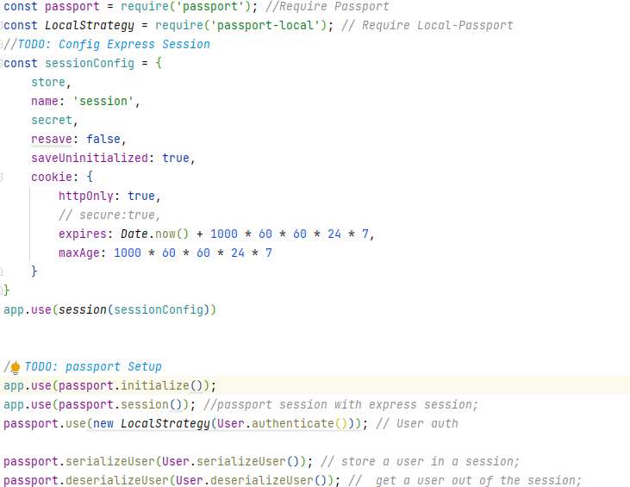

*Figură 18 - Configurarea Passport API*

### EJS Vizualizările(Componentele Template)

Este prescurtare pentru *Embedded JS Template* folosit in *Node*. Folosind cel mai minimal cod posibil, „*Template Engine*” ajută la crearea de șabloane *HTML*. Pe lângă producerea *HTML*-36

ului final, poate adaugă date în template *HTML* de pe partea de frontend. Folosind *JavaScript*, marcajul este produs folosind un limbaj de șabloane simplu ca si EJS.

Opusul este și adevărat, deoarece paginile *HTML* pot beneficia și de capacitatea de a încorpora

*JavaScript*. Următoarea imagine reprezintă un model de view care este aplicat la vizualizarea topicului:

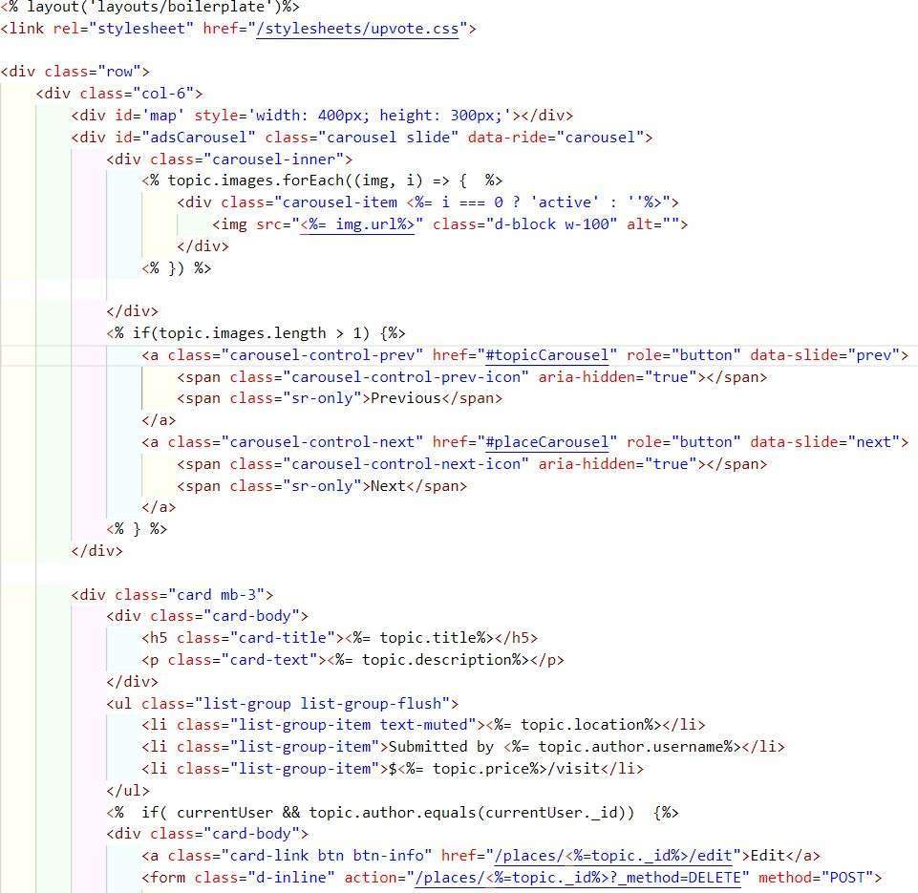

*Figură 19 - Exemplu EJS view*

## Utilizarea aplicației

### Utilizare (prezentare)

Vizitatorii (utilizatorii care nu și-au făcut cont și nu s-au înregistrat) și utilizatorii compleți (cei

care sau înregistrat)pot accesa și utiliza programul. Aceste două grupuri de utilizatori folosesc programul în moduri ușor diferite, totuși. Următoarele vor oferi o demonstrație schematică a modului de utilizare în ambele scenarii:

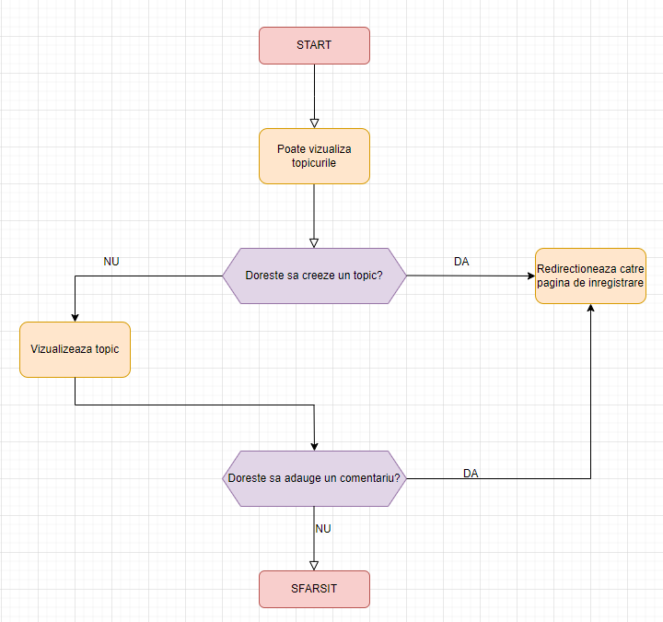

*Figură 20 - Diagrama pentru vizitatori*

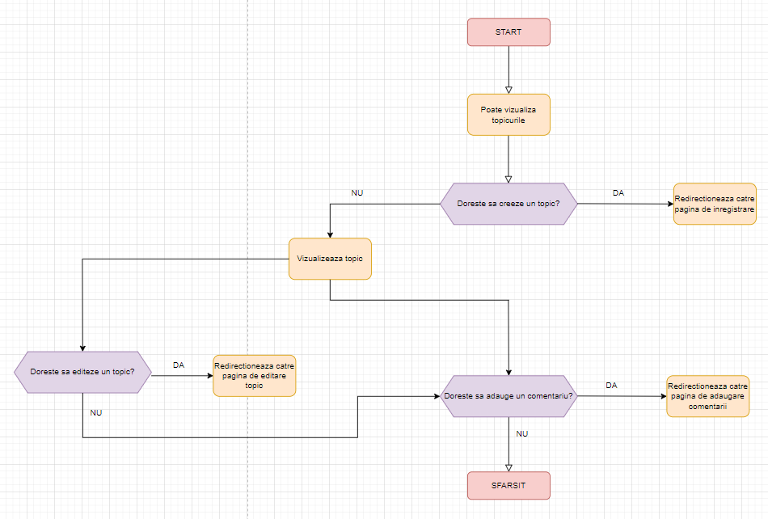

*Figură 21 - Diagrama pentru utilizatori înregistrați*

### Utilizare (Interfata)

Design-ul UI se focusează pe prezicerea a ce funcții vor avea userii și pe bazarea că interfața conține părți care sunt ușor de utilizat, de înțeles și de accesat.

Termenii de (design, arhitectură, si conexiuni) sunt toți combinați în interfață.

#### Utilizare (Alegerea Interfeței)

Userii se obișnuiesc cu comportamentele specifice ale componentelor UI, prin urmare trebuie să fim singuri în deciziile noastre.

Următoarele sunt doar câteva exemple de componente de interfață:

Input-uri: Buton, câmp de text, casetă de selectare, buton radio, buton radio, listă derulantă, câmp pentru dată etc.

Navigație: câmpul de căutare, glisorul, etichetele, pictogramele etc.

Componentele care oferă informații includ indicii, pictograme, bare de progres, alerte, casete de mesaje, ferestre modale etc. 48

Mai multe componente pot fi acceptabile pentru afișarea materialului uneori. Este esențial să luăm în considerare compromisurile atunci când se întâmplă acest lucru. Este posibil ca utilizatorii să fie nevoiți să muncească mai mult pentru a deduce ceea ce este într-un meniu derulant.

#### Practici bune pentru proiectarea interfetelor

Înțelegerea obiectivelor, capacităților, preferințelor și înclinațiilor utilizatorilor va fi necesară pentru proiectarea interfeței. La crearea interfeței de utilizare, vom ține cont de acești factori:

Interfața noastră este păstrată simplă. Majoritatea oamenilor pot vedea cu greu cele mai bune interfețe de utilizator.

Evitam utilizarea componentelor străine în timpul utilizării. Folosim componente standard de interfață și menținem coerența. Utilizatorii sunt mai în largul lor și pot finaliza sarcinile mai rapid atunci când interfața are aspecte familiare. Pentru a face interfața mai ușor de utilizat, este de

asemenea esențial să stabiliți modele (secvențe similare) în limbajul, stilul și designul site-ului. Odată ce un utilizator stăpânește o sarcină, el sau ea ar trebui să o poată aplica în alte zone ale site-ului web.

Folosim în mod deliberat textura și culoarea. Putem folosi totul in a avea un avantaj in a atrage atenția asupra sau a devia atenția de la anumite componente.

Pentru a oferi ierarhie și claritate, se folosește tipografia. Folosirea fontului este ceva pe care îl examinăm cu atenție. Putem îmbunătăți lizibilitatea și vizibilitatea prin diferite dimensiuni ale

textului, fonturi și aranjamente. Ne asigurăm că sistemul transmite informații. Când există acțiuni, modificări de stare sau greșeli, îi anunțăm întotdeauna utilizatorilor noștri. Pentru a indica starea și, dacă este necesar, următoarele acțiuni, interfața ar trebui să utilizeze o varietate de caracteristici.

Acest lucru va reduce supărarea utilizatorului.

#### Descrierea interfeței de utilizare

Paginile principale au o interfață de utilizator similară. Nu putem oferi o explicație detaliată a acesteia, deoarece vorbim despre o interfață receptivă care se modifică în funcție de dimensiunea

ecranului fiecărui tip de dispozitiv. Folosind un laptop cu un ecran de 17 inch ca exemplu, vom prezenta schematic pagina de pornire după cum urmează:

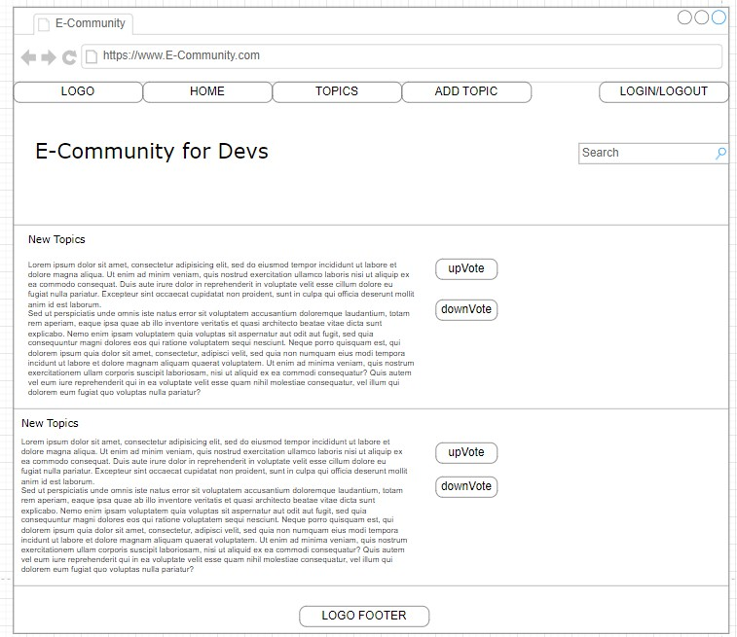

*Figură 22 - Template Pagină de pornire*

# Capitol 5. Conculzii

Putem adăuga librăria Angular capabilă pentru dezvoltarea „frontend” ca o potențială opțiune viitoare.

O librărie pentru sit-uri dinamice, putem opta pentru AngularJS fiind structural. Permite să creăm părți ale programului nostru folosind sintaxa HTML, permițându-ne totodată să o extindem. În Angular, o mare parte din codul care ar trebui scris în mod obișnuit este eliminat datorită principiilor de binding data și injecție de dependență.

Stiva tehnologică MEAN ar fi utilizată ca urmare a acestei îmbunătățiri (MongoDB, Express.Js, AngularJs și Node.Js). În ceea ce privește arhitectura, proprietarii anumitor platforme semnificative au optat pentru suita MEAN. Aici îmi vin în minte companii precum LinkedIn, Netflix și Yahoo.

Am putea lua în considerare o variantă a utilizării limbajului Golang dezvoltat de Google pentru o eventuală actualizare a porțiunii de backend.

Deși anterior am folosit Uber ca exemplu de firmă care folosește suita MEAN, este important de reținut că o parte din microserviciile acestei organizații au fost mutate de la NodeJS la Golang. Uber

utilizează algoritmi de tipul acelor microservicii punctate în poligon ( PIP - Point In Polygon), care consumă mult din procesor, care este motorul cheie din spatele acestor ajustări. Ei au făcut conversia

necesară în Golang, deoarece funcționează pe multe thread-uri de execuție, spre deosebire de NodeJS, și pentru că au fost peste 200k de solicitări pe secundă.

Trecerea la Golang, însă, ar fi inutilă în acest moment pentru aplicația descrisă în articol,

deoarece solicitările serverului nu sunt suficient de complicate pentru ca noi să folosim capacitățile acestui limbaj de programare.

În cele din urmă, putem afirma că am structurat o aplicație de la cap la coada în JS, care ne-am întărit convingerile, făcându-l adecvat pentru implementarea proiectului în discuție

# BIBLIOGRAFIE

1 DAVID FLANAGAN, JavaScript: The Definitive Guide - 7th Edition, O'Reilly Media, Inc., 2020

2 MATT FRISBIE, Professional JavaScript for Web Developers - 4th Edition, Wrox, 2019

3 KEITH J. GRANT, CSS in Depth, Manning Publications, 2018;

4 HENRIK STORMER, Personalized Websites for Mobile Devices using dynamic Cascading Style Sheets, University of Fribourg, 2004;

5 SYED FAZLE RAHMAN, Jump Start Bootstrap, SitePoint Pty. Ltd, 2014;

6 SYED FAZLE RAHMAN, Your First Week With Bootstrap, SitePoint Pty. Ltd, 2018;

7 JAKE SPURLOCK, Bootstrap: Responsive Web Development, O'Reilly Media, Inc., 2013;

8 JOE CASABONA, HTML and CSS: Visual QuickStart Guide, Peachpit Press, 2020;

9 JULIE C. MELONI, Sams Teach Yourself HTML, CSS, and JavaScript All in One - Third Edition, Sams, 2019;

10 DAVID HERRON, NodeJS Web Development - Fifth Edition, Packt Publishing, 2020

11 BRADLEY MECK, NodeJS in Action, Manning Publications, 2017

12 DAVID GREEN, Your First Week With NodeJS, SitePoint, 2020

13 JON WEXLER, Get Programming with NodeJS, Manning Publications, 2019

14 HAGE YAAPA, Express Web Application Development, Packt Publishing, 2013

15 ETHAN BROWN, Web Development with Node and Express, O'Reilly Media, Inc., 2019

16 EVAN M. HAHN, Express in Action: Writing, building, and testing NodeJS applications, Manning Publications, 2016

17 NICHOLAS MCCLAY, MEAN Cookbook, Packt Publishing, 2017

18 SHANNON BRADSHAW, MongoDB: The Definitive Guide, O'Reilly Media, Inc., 2019